Рецепт кулинарных пожаров!
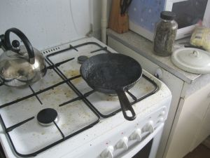

Практически ежедневно подразделения пожарной охраны выезжают на так называемые «кухонные пожары». Основные источники этих возгораний – неисправные или перегруженные электросети, неправильная эксплуатация газовых и электроприборов, подгорание пищи.
И дело не только в предрасположенности некоторых домовладельцев к употреблению спиртных напитков, уснуть, придя уставшим с работы, может и совершенно благополучный человек.
Кроме того, сами огнеборцы реагируя на «съедобные» пожары, замечают, что в группе риска находятся также пожилые люди. В связи с этим они рекомендуют, во-первых, устанавливать в квартире автономные пожарные извещатели. Этот маленький недорогой приборчик пронзительно зазвонит при первом появлении запаха гари из кухни.
И еще одна важная особенность. Чаще всего пожары на кухнях случаются, когда люди не готовят, а разогревают пищу. В этом смысле микроволновые печи гораздо безопаснее.
На наших кухнях есть чему гореть – от «коротнувшего» электроприбора до вспыхнувшего на сковороде масла. Кстати, тушить водой ни электрические, ни «масляные» пожары нельзя. Горящее масло вместе с водяными брызгами разлетится по всему помещению, а чайник или другой прибор нужно сначала обесточить.
Справиться в первые секунды с пламенем вам поможет огнетушитель. Если же вы его не успели приобрести, то воспользуйтесь крышкой, или плотной тканью. Помните, что горение без доступа воздуха не возможно!
Отдел надзорной деятельности и профилактической работы Всеволожского района УНД и ПР Главного управления МЧС России по Ленинградской области напоминает:
не перегружайте электросеть, не перекаливайте и не оставляйте без присмотра отопительные печи.

при возникновении любой чрезвычайной ситуации или происшествия необходимо срочно звонить в службу спасения по телефонам "01" или "101".
Владельцам мобильных телефонов следует набрать номер "101", "112" или 8 (813-70) 40-829

